МБДОУ «Ромодановский детский сад комбинированного вида»

«Весёлая математика»
Дидактические пособие по ФЭМП для детей 5 - 7 лет.
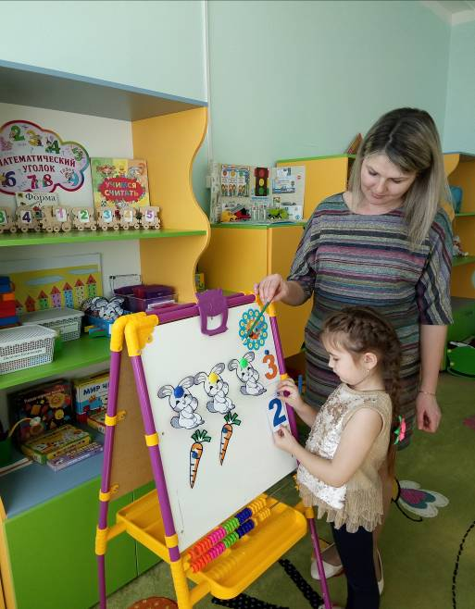

Автор: воспитатель
Петрова
Елена Владимировна

2021г.

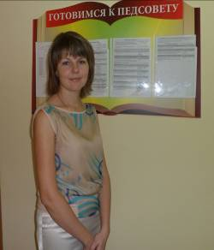 | Петрова  Елена Владимировна  воспитатель высшей  квалификационной категории,  стаж педагогической работы 10 лет,  образование высшее.

В пособии «Весёлая математика» представлены развивающие, познавательные и увлекательные игры, от которых зависит уровень развития мышления ребёнка, умения обобщать и систематизировать свои знания, творчески решать различные проблемы.
Данное пособие даёт возможность строить педагогический процесс, способствующий интеллектуально - творческому развитию детей в игре. А также оно способно обеспечить игровую, познавательную, исследовательскую активность воспитанников.

Предназначено всем участникам образовательного процесса – детям, педагогам, родителям.

Пояснительная записка
Вопрос полноценного развития познавательных и интеллектуальных способностей детей дошкольного возраста по-прежнему остаётся актуальным. Доказано, что интенсивное использование интеллектуальных игр повышает успешность обучения детей в школе. Подобные игры способствуют ускорению процесса развития у дошкольников простейших логических структур мышления и математических представлений.
Содержание пособия ориентировано на развитие умственных способностей детей разного возраста. Пособие предусматривает одно из направлений образования детей разного возраста в области «Познавательное развитие», включающее не только первичное формирование знаний о количестве, числе, пространстве и времени, форме, размере, но и предполагающее развитие познавательных интересов, любознательности и мотивации, формирование предпосылок к учебной деятельности.
В пособие также используется компьютерная техника, которая позволяет сделать игры привлекательными, интересными, решать познавательные и творческие задачи с опорой на наглядность.
При разработке пособия использовались следующие принципы:
- соответствия развивающему образованию;
- сочетания научной обоснованности и практической применимости;
- построения игр с учётом интеграции образовательных областей в соответствии с возрастными и индивидуальными особенностями детей;
- создания условий для самостоятельной деятельности детей;
- использование мультимедийных средств;
- обеспечения эмоционального благополучия каждого ребёнка;
- поддержки индивидуальности и инициативы детей;
- развития умения работать в группе сверстников.

Интегрируемые образовательные области
Каждая дидактическая игра, представленная в методическом пособии, решает задачи образовательных областей.
«Социально-коммуникативное развитие» направлено на развитие общения ребёнка со взрослыми и сверстниками, целенаправленности и саморегуляции собственных действий, формирование позитивных установок к овладению математических представлений.
«Познавательное развитие» включает формирование понятий и представлений о числе, форме, величине, ориентировке во времени и пространстве, а также овладение математической терминологией.
«Речевое развитие» включает:
- обогащение словаря ребёнка словами, обозначающими математические
понятия и представления;
- формирование грамматического строя речи; - диалогической речи.
«Художественно-эстетическое развитие» включает: - чтение стихотворений; - отгадывание детьми загадок,
«Физическое развитие» представлено физкультминутками, проводимых в играх. Дети выполняют несложные движения по тексту стихотворений, что способствует развитию мелкой моторики, основных движений.
В играх обеспечивается единство образовательных, воспитательных и развивающих задач в процессе формирования математических представлений у детей.
В ходе реализации пособия предусматривается совместная деятельность взрослых и детей в процессе игр, общении, самостоятельной деятельности детей.

Дидактические игры в пособии, затрагивают четыре блока:
1 - Количество и счёт;
2 – Величина;
3 - Геометрические фигуры;
4 – Ориентировка во времени и пространстве.

Дидактические игры по формированию элементарных математических представлений:

1. «Собери бабочку»

Цель:
- знакомить с геометрическими формами – плоскими и объёмными;
- формировать умения называть геометрические фигуры;
- развивать пространственное воображение: соотносить предмет с его формой;
- формировать познавательный интерес ребёнка;
- развивать логическое мышление.

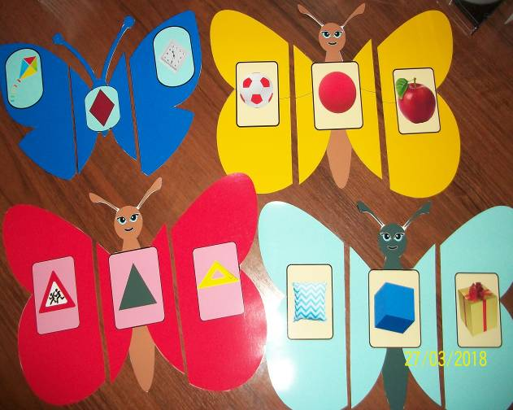

2. «Весёлые телефончики»
Цель:
- развивать предпосылки логического мышления, формировать навык группирования по форме, по цвету, по заданной последовательности геометрических фигур;
- закреплять знание цветов;
- развивать зрительное восприятие;
- закреплять знание основных геометрических фигур: треугольник, квадрат, круг, овал, прямоугольник, ромб;
- учить понимать независимость числа от величины, расстояния;
- развивать речь, внимание.

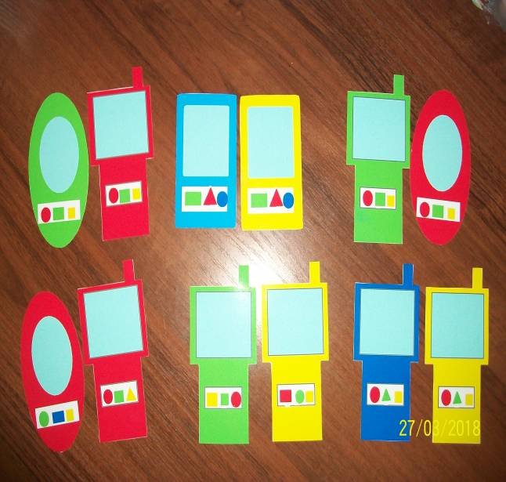

3. «Стаканчики с сюрпризом»
Цель:
- понимать и использовать в речи слова: больше, меньше, поровну;
- закреплять навыки счёта в пределах 5, 10;
- соотносить цифры с количеством предметов;
- закреплять решение примеров на сложение;
- придумывать и решать математические задачи;
- закреплять цвет, величину;
- развивать логическое мышление;
- формировать инициативность и самостоятельность.
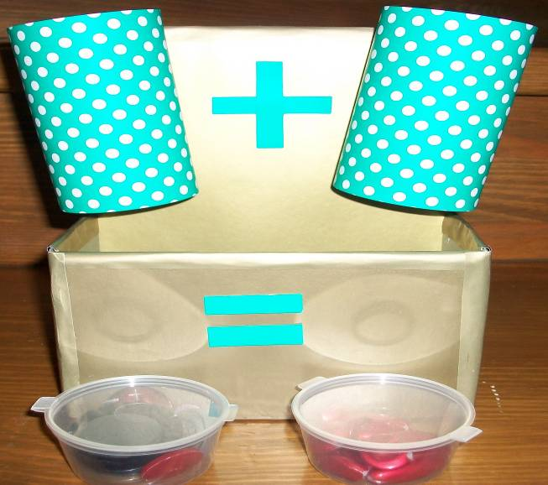

4. «Павлин с волшебными перьями»
Цель:
- понимать значение «Сколько» и правильно отвечать на него;
- закреплять умения считать, указывая на предметы, расположенные в ряд;
- формировать представление о числах и цифрах в пределах 5, 10;
- развивать умение видеть в предметах геометрические фигуры;
- закреплять цвет, величину.
- способствовать развитию речи детей;
- развивать активность и самостоятельность.

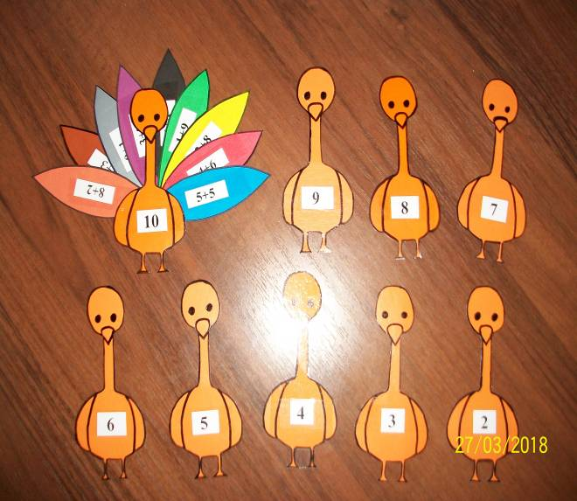

5. «Таблицы с логическими заданиями»
Цель:
- закреплять умение считать в пределах 5,10;
- устанавливать равенство и неравенство на примере таблиц;
- формировать умения из неравенства делать равенство и наоборот;
- развивать способность детей решать логические задачи на сравнение;
- закреплять цвет, величину.
- способствовать развитию математических способностей у детей;
- развивать память, мышление.
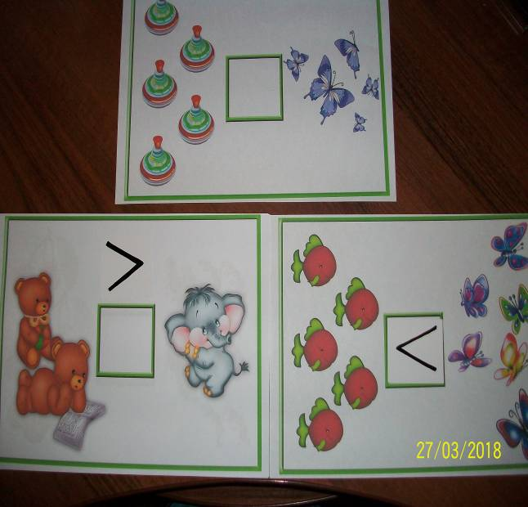

Заключение:

Уважаемые педагоги! Помните, что каждая игра должна проходить при хорошем эмоциональном настрое как ребёнка, так и взрослого. А если ребёнок испытывает трудности в процессе игры, наша задача – объяснить задание, деликатно проконтролировать ход выполнения и если возникнет необходимость, незаметно для ребёнка внести коррективы.
Будьте терпеливы и доброжелательны – и тогда у нас всё получиться!
Желаю успехов вам и вашим детям.

Литература:

1. Колесникова Е.В. /Математика для детей 5-6 лет. Учебно-методическое пособие к рабочей тетради «Я считаю до 10»/ Колесникова Е.В. – М., ТЦ Сфера, 2018. – с. 8, 11, 13.
2. Щетинина А.М./Учим дошкольников думать. Игры, занятия, диагностика./Щетинина А.М. – М., Творческий цент Сфера, 2011.
3. Интернет – источники.

